TF51 Examen final 27 06 2011
Durée 2 heures, notes de cours et de TD autorisées
les téléphones portables sont interdits pendant l’épreuve

FUSÉE A POUDRE POUR VOL A HAUTE ALTITUDE.
La Figure 1 représente schématiquement la fusée étudiée. Elle comporte un moteur à poudre. Les caractéristiques du mélange de gaz éjecté, qui se comporte comme un gaz idéal en transformation adiabatique, sont γ = 1,25 et r = 415 J. kg⁻¹. K⁻¹.
L’altitude nominale de vol est 32 km, la pression atmosphérique extérieure vaut p_{e1} = 867 Pa (atmosphère standard). L’aire de la section au col vaut A_{c} = 6.10⁻⁴ m² la pression génératrice et la température génératrice du mélange de gaz valent p₀ = 10⁷ Pa et T₀ = 2000 K.

A) POUSSÉE (sur 10 points).
A1) calculer l’aire A_{S} de la section de sortie pour un fonctionnement adapté en vol à 32 km d’altitude.
A2) quelle est alors la poussée de l’engin à cette altitude (incluant l’effet de l’atmosphère) ?
A3) quelle est la poussée dans le vide p_{e2} = 0 ?
A4) pour quelle valeur de la pression atmosphérique p_{e3} aura-t-on une onde de choc droite dans la section de sortie A_{S} ? Quelle sera alors la poussée ?
A5) sans faire aucun calcul expliquer pourquoi, lors d’un essai au banc à p_{e4} = 10⁵ Pa, il y aura une onde de choc droite dans une section A_{Σ} du divergent en amont de A_{S}.
A6) le nombre de mach M_{Σ1} étant supposé connu (côté amont de A_{Σ}) en déduire l’expression littérale de p_{e}.

B) CHOC FAIBLE EN POINTE D’OGIVE (sur 5 points).
Afin de prédire la géométrie de l’onde de choc en pointe d’ogive on étudie un problème bidimensionnel plan en rapport avec le cas axisymétrique réel. Cette géométrie est schématisée Figure 2. Le nombre de Mach en vol dans l’air atmosphérique à 32 km d’altitude est M_{V} = M₁ = 4.
B1) quel est l’angle ε du choc ? Que vaut le nombre de mach M₂ au voisinage de la pointe en aval du choc ? Faire si possible des calculs exacts.
B2) quelle est la forme de l’onde lorsqu’elle s’éloigne de la pointe ?
B3) à cette altitude la température de l’air atmosphérique est 228,6 K, en déduire la température de paroi en pointe d’ogive.

C) FORME DU JET EN SORTIE DE TUYÈRE (sur 5 points).
Afin de prédire la géométrie du jet aval dans le vide (à p_{e2} = 0), on étudie un problème bidimensionnel plan en rapport avec le cas axisymétrique réel. Cette géométrie est schématisée Figure 3.
C1) donner les caractéristiques de l’éventail de détente en sortie de tuyère (les conditions dans la section de sortie sont celles vues en partie A et γ = 1,25).
C2) en déduire la forme du jet dans le vide.

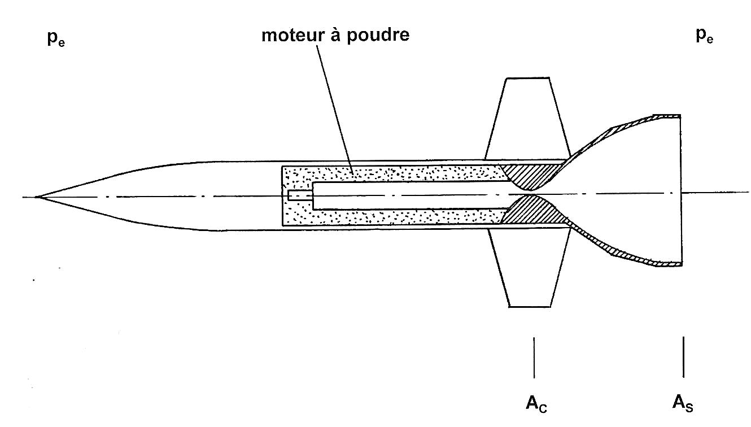

Figure 1

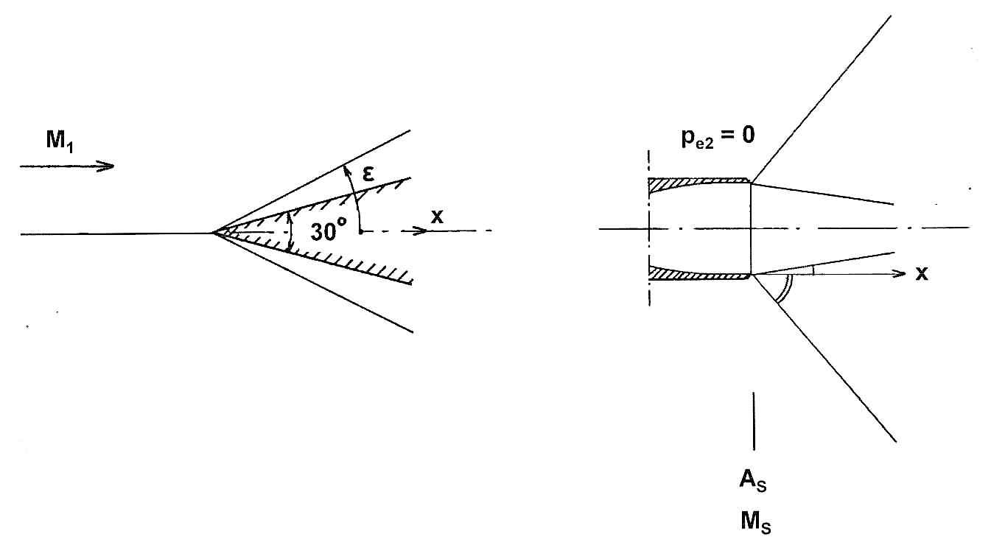

Figure 2 Figure 3

